Справка
общешкольное мероприятие среди учащихся 9-х классов
«Жизнь без наркотиков!»
в МБОУ СОШ №32 2019-2020 учебный год.

Цели:
- профилактика наркомании среди учащихся 9-х классов.
- Повысить уровень информированности подростков по проблеме связанной с наркоманией;
- Выработать и развить навыки, предотвращающие употребление психоактивных веществ.
Задачи:
- формирование представления о негативном воздействии наркотиков на физическое здоровье человека и его социальное благополучие;

Дата проведения: 14 декабря 2019год.

Объект: 9-еклассы

Приглашенные : инспектор ПДН Квасаева Х.А, учитель химии Будунова П.И..
Организаторы:
соц.педагог – Тагирова Р.Т.
психолог – Гаджиева А.М.

«Побороть дурные привычки легче сегодня»
Конфуций
Выработка у подрастающего поколения устойчивости к наркотическому давлению среды, требует пристального внимания педагогов, психологов, родителей, поскольку общество остро нуждается в работе по ограждению детей, подростков, юношества от пагубного влияния наркотиков. При этом профилактика наркотизма среди школьников должна быть неотъемлемой частью всей системы воспитания.
Важнейшим элементом в профилактической работе является:
- Обучение школьников умению противостоять жизненным трудностям и конфликтным ситуациям;
- Формирование у школьников отрицательного отношения к наркогенным веществам и последствиям их употребления.

Ход мероприятия:
- Социальный ролик «Как хочется жить» - группа «Рождество»

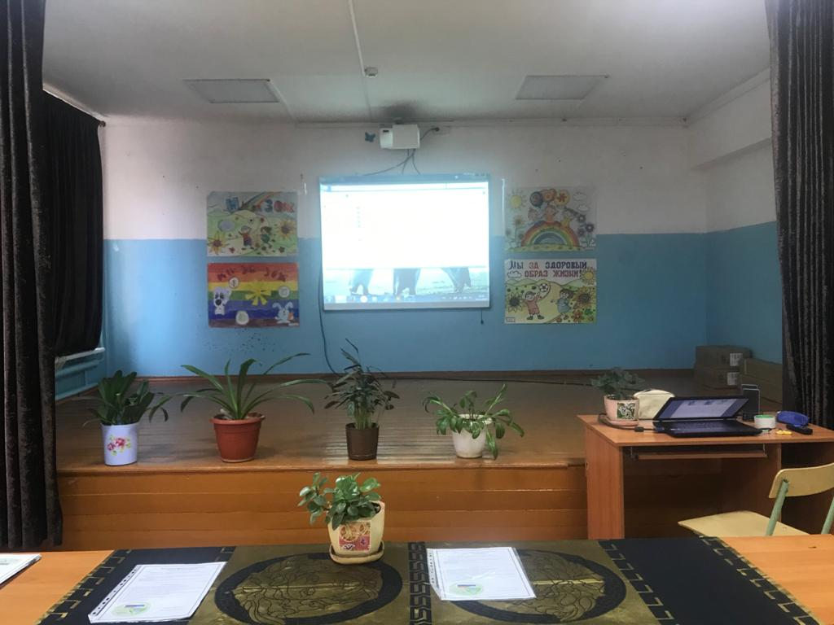

- Вступительное слово зам.директора по ВР Аликишиевой З.К.

- Видеоролик учащихся «Как работают наркотики»

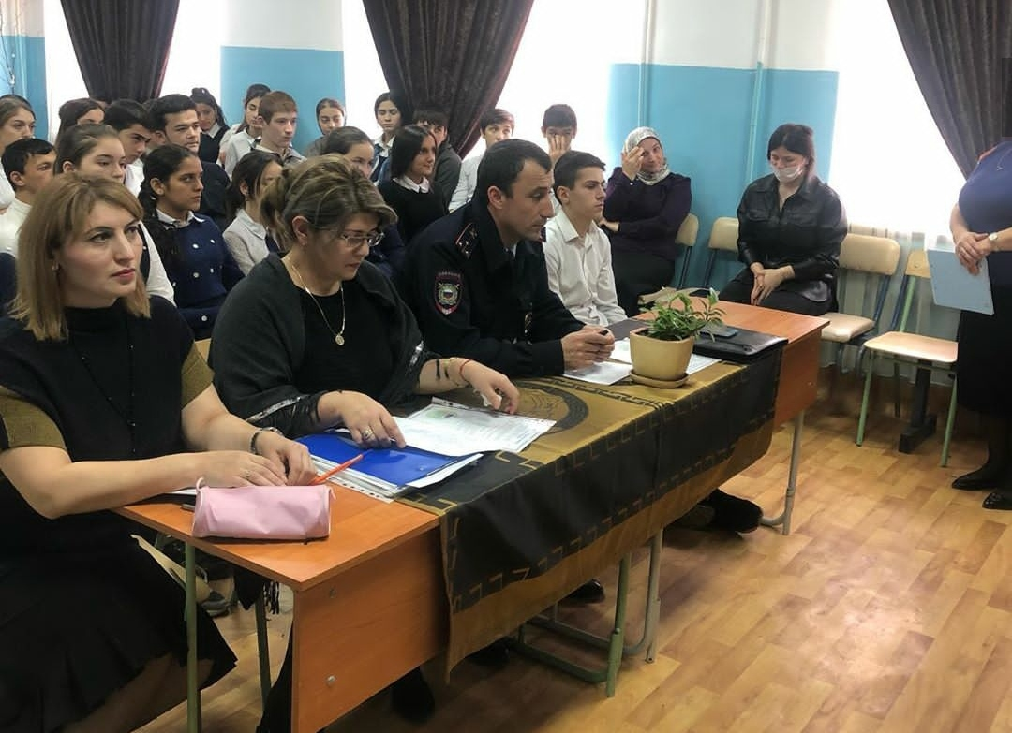
- Информационный блок "Вся правда о наркотиках". Выступление социального педагога Тагировой Р.Т. и психолога Гаджиевой А.М.
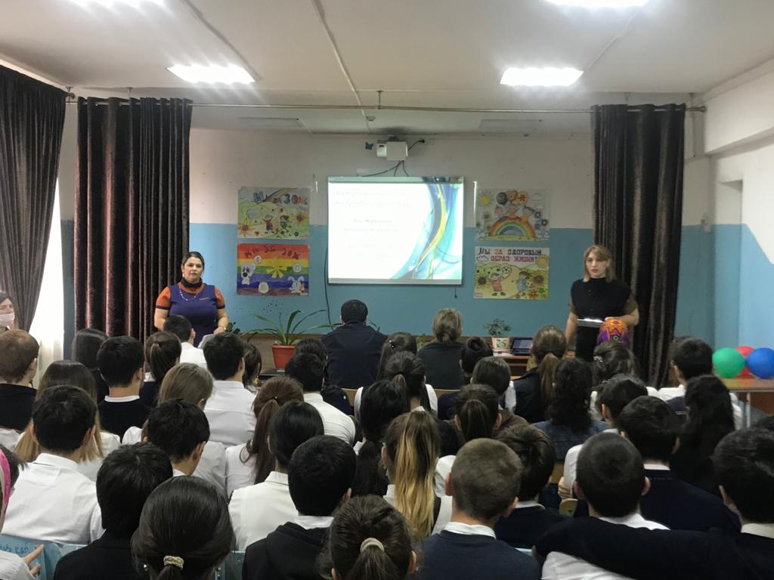

- Показ социального ролика «Выбор за тобой».

- Выступление мед.сестры Рамазановой К.М. «Профилактика СПИДа и наркомании».

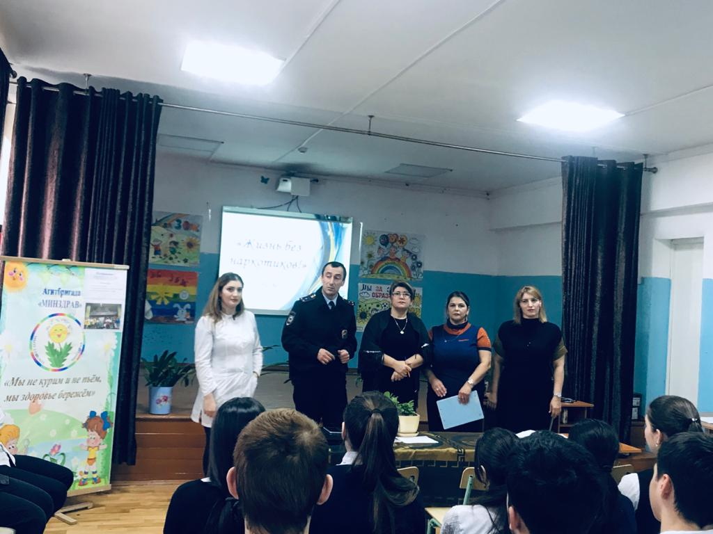

- Показ социального ролика «Цепочка выборов».
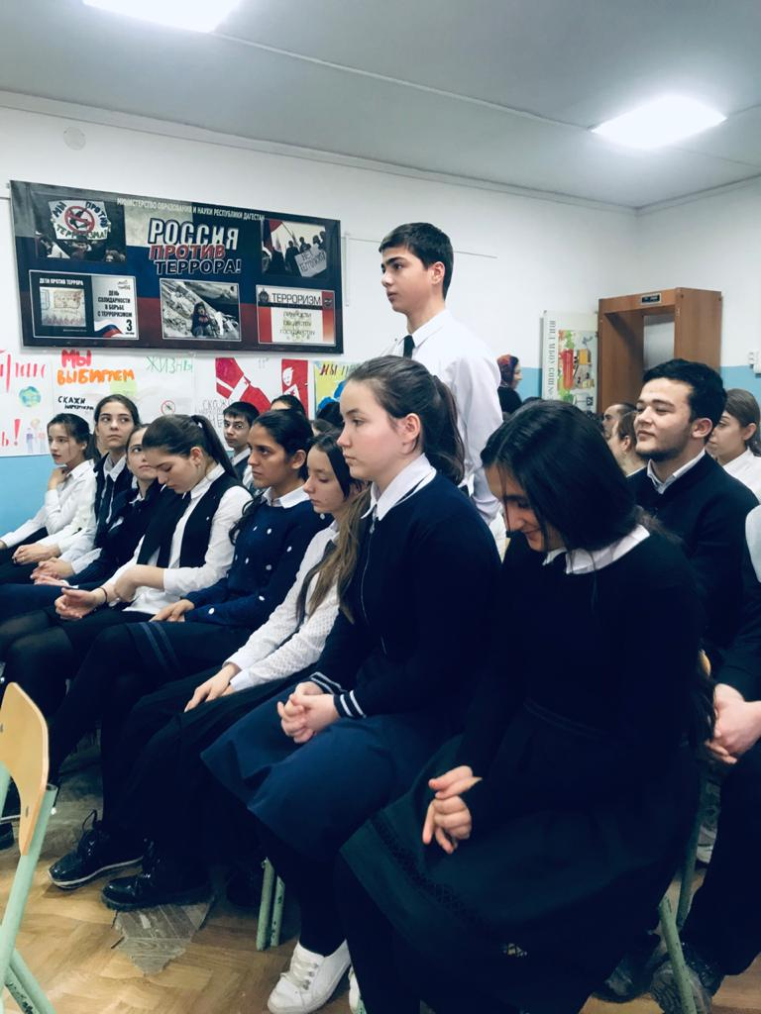

- Притча «Все в твоих руках».

- Подведение итогов. Выступление инспектор ПДН старший лейтенант Имангусейнов М.С., учитель технологии , преподаватель ДГУНХ колледжа Гаджикурбанова Т.Т., учителя ОБЖ Алимурзаева М.А.

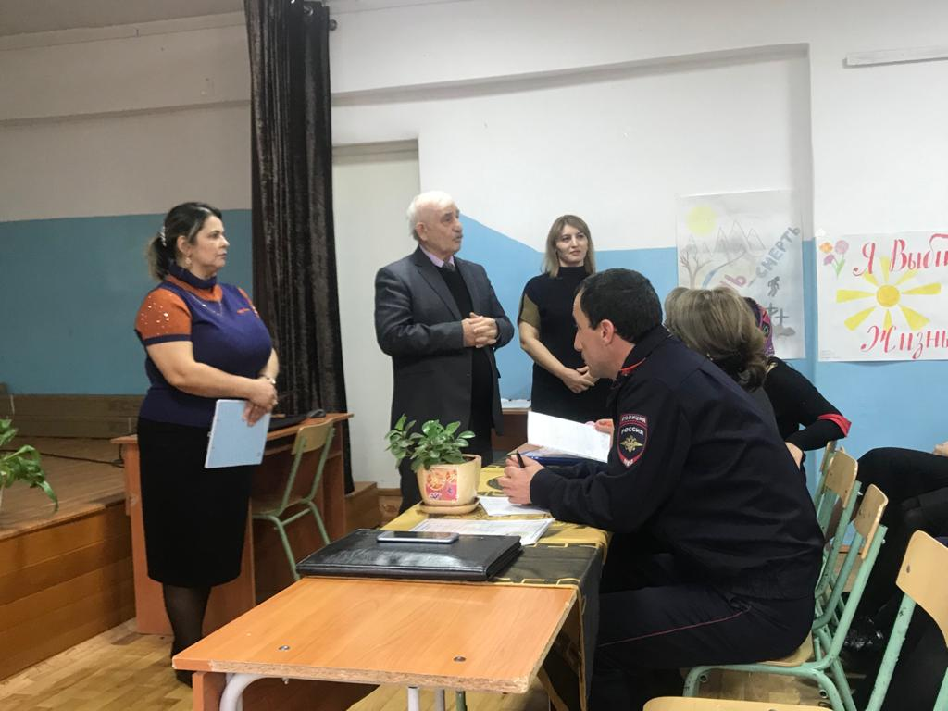

- Социальный ролик «Жить»
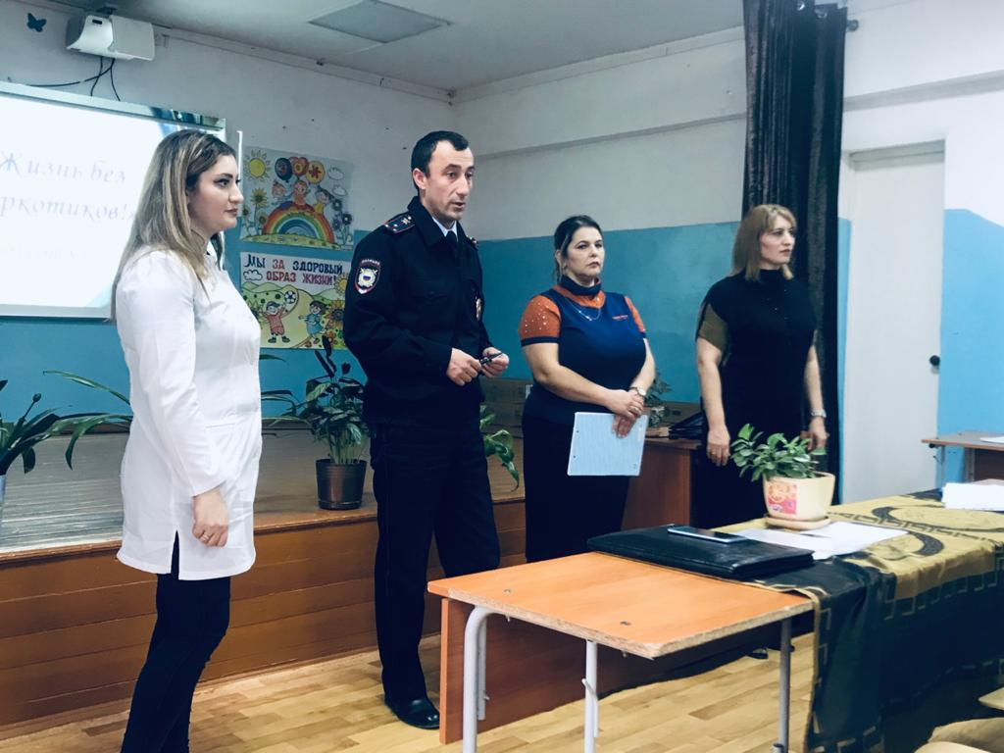
Выводы: результаты проведенной работы показали, что опыта употребления наркотиков у учащихся не имеется, в основном большое количество учащихся к наркотикам относятся негативно. Некоторые учащиеся отнеслись несерьезно к анкетированию, в результате чего выявились несколько учащихся, у которых имеется позитивное отношение к наркотикам. Так как анкетирование проводилось анонимно нужно выявить этих учащихся и провести индивидуальную разъяснительную беседу. Также выявились учащиеся, которые недостаточно информированы о вреде употребления наркотических веществ.

Рекомендации:
- усилить разъяснительную работу с учениками, у которых выявилось позитивное отношение к наркотикам.
- Классным руководителям и ПМС службе проводить хотя бы 2 раза в год профилактическую работу по наркомании.

Социальный педагог _________Тагирова Р.Т.

Психолог ___________ Гаджиева А.М.

